1. 链表与数组：

读取 插入 删除

数组 O(1) O(n) O(n)

链表 O(n) O(1) O(1)

问题：

1. 链表的反转
2. 树 二叉树（Binary Tree）二叉搜索树（Binary Search Tree）图（Graph）

树：每个节点有多个指针指向后继节点

二叉树：每个节点最多只有两个后继节点 （每个节点都严格有两个子节点的二叉树叫完全二叉树）

二叉搜索树： 左子树所有点小于根节点 右子树所有点大于根节点 且递归地左右子树也是二叉搜索树（查找时每次与根节点比较能减少一半的数据量log2 N）

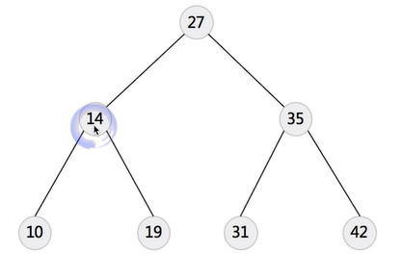

拓展：红黑树，AVL树 c++ java底层二叉树都用红黑树实现

问题：

1. 验证二叉搜索树 98

给定一棵树的根节点指针 判断该树是否是二叉排序树。

解一：根据二叉搜索树特性 中序遍历得到的数是升序的。先中序遍历该树，再判断的得到的数组是否升序。也可以不用先得到该数组，直接每次判断当前数是否比前一个数大，需要记录前一个数。

解二：

二．

1. 递归和分治

递归的一般思路：

def f（level , p1,p2...） //注意level表示层级

if（）{} //函数内部先判断是否符合终止条件

Process //进行相应任务操作

f（level+1, p1,p2,..） //进入下一层 调用自己

Reverse //在完成下一层任务操作后的收尾工作

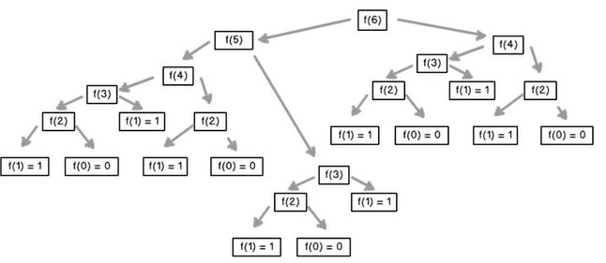

经常出现重复子问题 可以通过判重 或记录结果

分治 一般思路：

def divide_conquer（problem，p1,p2,...） //把问题分小

if（）{} //判断 当前规模是否达到终止条件

Divide problem //把问题分成更小子问题

S1= divide_conquer(problem[0], p1,p2,..) //递归地处理子问题

S2= divide_conquer(problem[1], p1,p2,..)

S3= divide_conquer(problem[2], p1,p2,..)

Result ={s1,s2,s3...} //把子问题合并

问题：

一：计算pow(x,n) 50

解一：循环n次 O(n)

解二：分治 把n一分为二 且两部分是相同的

X^n=x^ (n/2) * x^ (n/2) n为奇数时与此类似 O（log2（n））

解三：非递归 即不自身调用

采用while（）不断把n减小 python实现采用了位运算

二：

1. 迭代与递归：

迭代是不断地循环如while，递归是自己调用自己

1. 关于树，图问题的解决 大部分用到遍历
2. 使用关于指针的数据 要先判断是否为NULL